ЦРВЕНИ КРСТ СРБИЈЕ
ЦРВЕНИ КРСТ НИШ

ИЗВЕШТАЈ О АКТИВНОСТИМА
ЦРВЕНОГ КРСТА НИША
ЗА ПЕРИОД ЈАНУАР -ЈУН 2019. ГОДИНЕ

________________________________________________________________
Ниш, јул 2019. године
Основни задатак Црвеног крста Ниш, као организације од посебног интереса за државу па самим тим и Град Ниш, у 2019. години је реализација и јачање активности у осам кључних области рада Црвеног крста и то:
- Социјална делатност
- Припрема за деловање у несрећама и одговор на несреће
- Прва помоћ и реалистички приказ повреда, стања и обољења
- Промоција и омасовљавање добровољног, ненаграђеног давалаштва крви
- Здравствено превентивна делатност
- Рад са подмладком и омладином
- Служба тражења
- Дифузија (ширење знања о Црвеном крсту и међународном хуманитарном праву и Принципима Црвеног крта и Црвеног полумесеца)

1. Социјална делатност. Целокупна активност социјалне делатности намењена је најосетљивијим категоријама становништва путем организовања и вођења акција солидарности.Обезбеђивање и пружање хуманитарне помоћи становништву у стању социјалне потребе, и другим угроженим категоријама становништва у виду породичних пакета хране и хигијене, огрева, гардеробе и њихове дистрибуције до корисника. Посебна активност намењена је дистрибуцији хуманитарне помоћи за социјално угрожено становништво у руралном подручју који нису корисници Народне кухиње. Додатна активност биће усмерена на помоћ старијим угроженим суграђанима кроз психосоцијалну помоћ и подршку (организовање радионица, предавања ..) и едукације волонтера за ове активности.
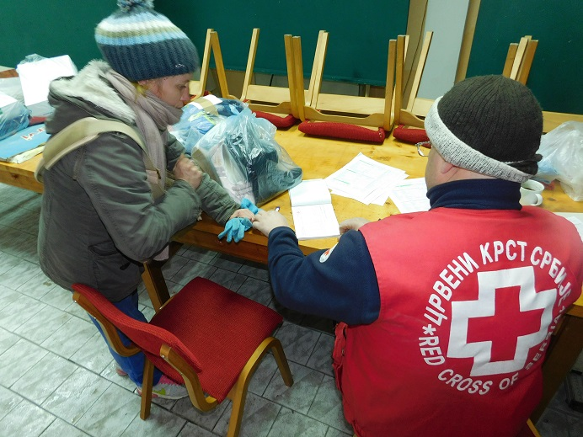
-Црвени крст Ниш је за социјално угрожене вишечлане породице у периоду од 16.1.до 18.1.2019. године,организовао поделу јакни и друге зимске гардеробе из донације. Гардероба је поклон компаније Филип Морис Интернатионал, посредством Центра за развој лидерства. Поделом је обухваћено 19 породица вишечланих породица са сеоског (6 породице )и градског подручја(13породица ) са територије свих пет градских општина (Црвени крст, Палилула , Пантелеј ,Медијана Нишка бања ).

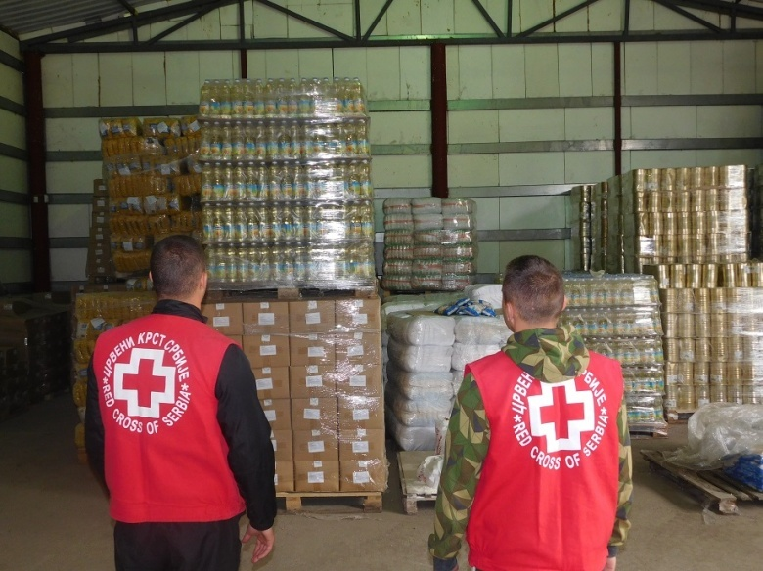
-Црвени крст Ниш организовао је у периоду до 5-8. фебруара 2019. године поделу пакета хране социјално угроженим самачким и вишечланим домаћинствима. Пакете хране добило је укупно 68 породица.
- Црвени крст Ниш је у сарадњи са Студентским центром организовао појачан оброк корисницима Народне кухиње, непосредно пре Сретења, Дана државности, (15. и 16. фебруар 2019. године).

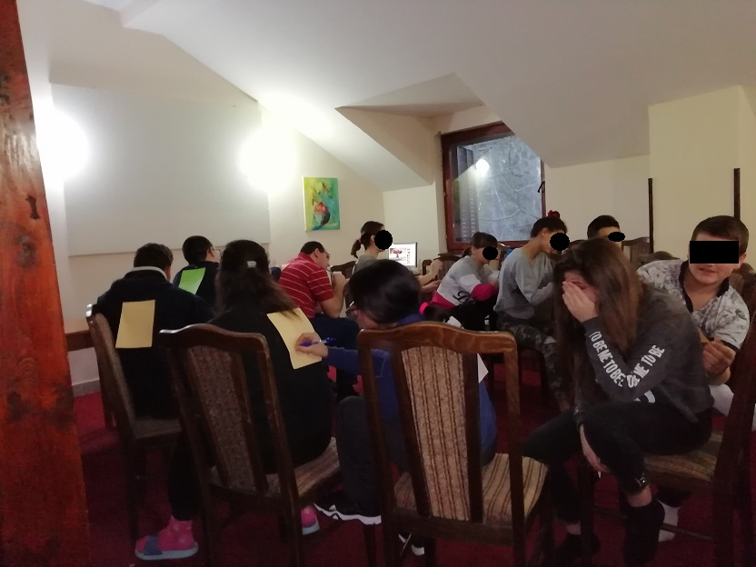
- У одмаралишту Црвеног крста Ниш у Дивљани у периоду од 10-17. фебруара 2019. године боравила су деца из хранитељских породица узраста од 15 и 16 година. Школа у природи реализована је захваљујући Градској општини Медијана, у сарадњи са нишким Центром за хранитељство.

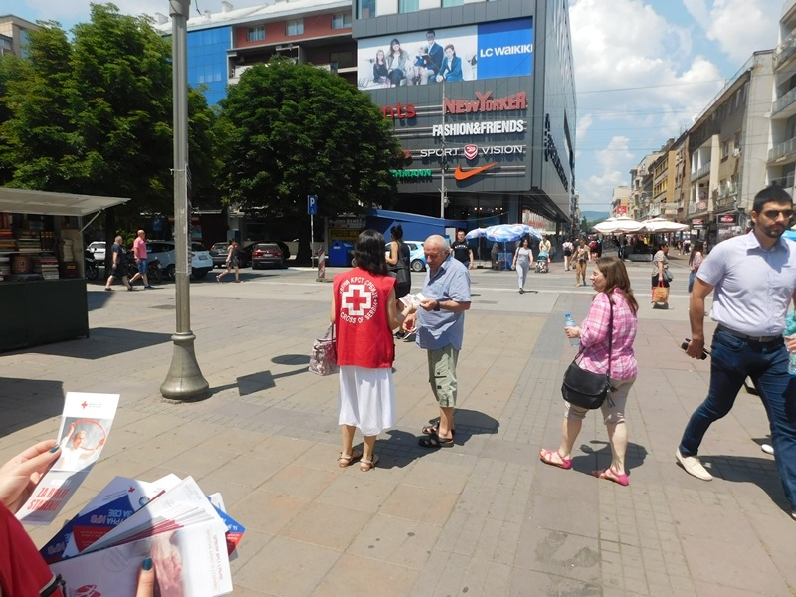
-Црвени крст Ниш обележио је Светски дан борбе против насиља над старим особама, 15. јун, акцијом поделе флајера којом се указује на овај све већи проблем. Стручњаци упозоравају да је последњих година број насиља над старијим особама у порасту и да се најчешће се догађа у кругу породице. Различити су типови насиља, од физичког, психичког, сексуалног до финансијског насиља и занемаривања - ускраћивање давања намирница, чисте одеће, здравствене заштите. Управо зато, Црвени крст указује на проблеме дискриминације старијих особа, као и на неопходност бриге о старима.Уједињене нације су 2011. године указале да је злостављање старијих особа кршење њихових основних људских права и здравствени и социјални проблем који захтева реаговање међународне заједнице. Одлучено је да 15. јун у календару Уједињених нација буде означен као Дан борбе потив насиља над старијим особама и Србија, као и све земље чланице Уједињених нација, обележава овај датум.

-У одмаралишту Црвеног крста Ниш “Гај” у Дивљани, од 1. до 6. јула су боравила деца из социјално угрожених породица из Суботице. Организација ове летње школе у природи за децу наставак је традиционално добре сарадње организација Црвеног крста из Ниша и Суботице.

2. Припреме за деловање у несрећама и правовремени одговор на несреће кроз развијање капацитета Црвеног крста да одговори на ефикасан начин на природом и људским фактором проузроковане несреће, обуку професионалног и волонтерског кадра за припрему за несреће и деловање у несрећама, као и стварању потребног минимума резерви, како би се смањио број потенцијалних жртава и ублажиле последице несреће.Кроз ову активност предвиђена је и обука екипа за деловање у несрећама кроз међурегионалну и међународну сарадњу ради постизања максимума обучености и спремности екипа.

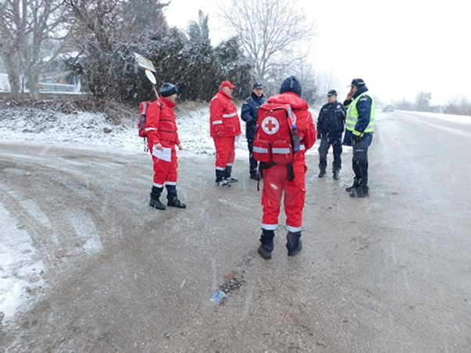
- У периоду од 26.1.до 30.1.2019. године по налогу Градског штаба за ванредне ситуације Црвени крст Ниш је учествовао у евакуацији и збрињавању мештана села Јасеновик. Становници насеља Јасеновик успешно су евакуисани и враћени кућама након што је отклоњена опасност од цурења амонијака из две цистерне које су се преврнуле на прузи Ниш – Прахово у близини овог села. Приликом ове железничке незгоде није дошло до цурења опасних материја, али је Градски штаб за ванредне ситуације, како би надлежне службе могле безбедно да уклоне опасни терет, наредио евакуацију становништва и домаћих животиња.
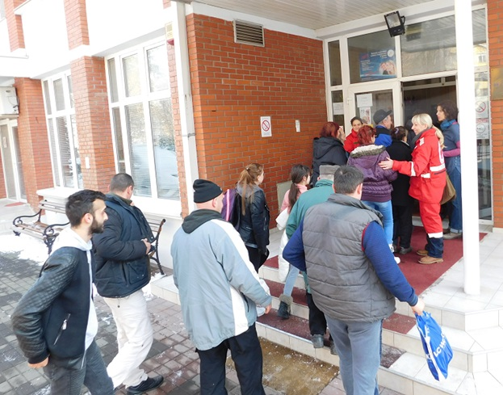
Представници Црвеног крста Ниш учествовали су у раду Градског штаба за ванредне ситуације, којим је руководио градоначелник Ниша Дарко Булатовић. Тимови Црвеног крста били су ангажовани током евакуације, прихвата и боравка становништва у прихватним центрима.У овој акцији учествовали су Град Ниш, МУП Србије, Сектор за ванредне ситуације МУП, Хитна помоћ, Цивилна заштита, ЈКП Медијана, ЈП Железнице Србије, ЈП Пчелица, Геронтолошки центар, Регионални центар за развој образовања и Црвени крст Ниш, са 18 волонтера и четворо запослених.
Насеље Јасеновик има укупно 109 породица са 330 мештана, а збрињавање је било потребно за 95 становника. Црвени крст Ниш био је задужен за прихват, евиденцију и психосоцијалну подршку особа које су биле евакуисане и смештене у простор Геронтолошког центра у Нишу и Регионалног центра за професионални развој запослених у образовању.
Акција уклањања опасности од преврнутих цистерни успешно је окончана 27. јануара у вечерњим часовима, када су сви становници Јасеновика безбедно враћени својим кућама.

-У периоду од од 25. до 27. јуна, одржана је комплексна међународна спасилачка вежба „Србија 2019“.Вежбу заједнички организују Министарство унутрашњих послова Србије и Министарство за ванредне ситуације Руске Федерације, уз учешће око 700 представника спасилачких јединица из Србије, Русије, Босне и Херцеговине, Северне Македоније, Мађарске, Турске, Кубе и Руско-јерменског хуманитарног центра.
Вежба се састојала из три целине: 26. јуна, Технолошки акцидент (Машинска индустрија Ниш), Пожар у стамбеној згради (Студентски дом у изградњи код Електронског факултета) и 27. јуна Пожар и евакуација преко водене површине (Бованско језеро).
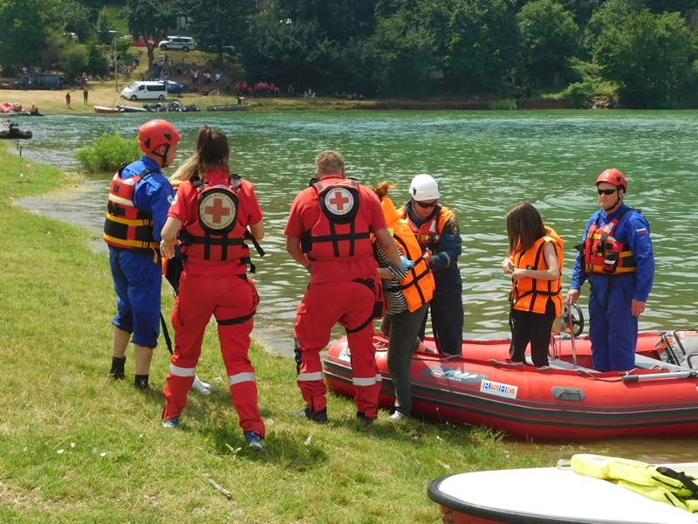
Црвени крст је првог дана учествовао кроз реалистички приказ повреда и симулације волонтера, а другог дана је Црвени крст поред симуланата, ангажовао и своје капацитете, од Националног тима за деловање у несрећама Црвеног крста Србије, који је за ту прилику на Бованско језеро допремио и одговарајућу опрему, до јединица за те намене из организација Црвеног крста из Алексинца, Сокобање, Владичиног Хана и Ниша. На самој вежби, Црвени крст је успоставио прихватни пункт, где су после евакуације чамцима, угрожени примљени и пружена им је одговарајућа помоћ и подршка.
Циљ вежбе је био развијање капацитета за одговор и уклањање последица ванредних ситуација, уз ангажовање специјалистичких тимова и коришћење специјалне спасилачке опреме и ваздухоплова.

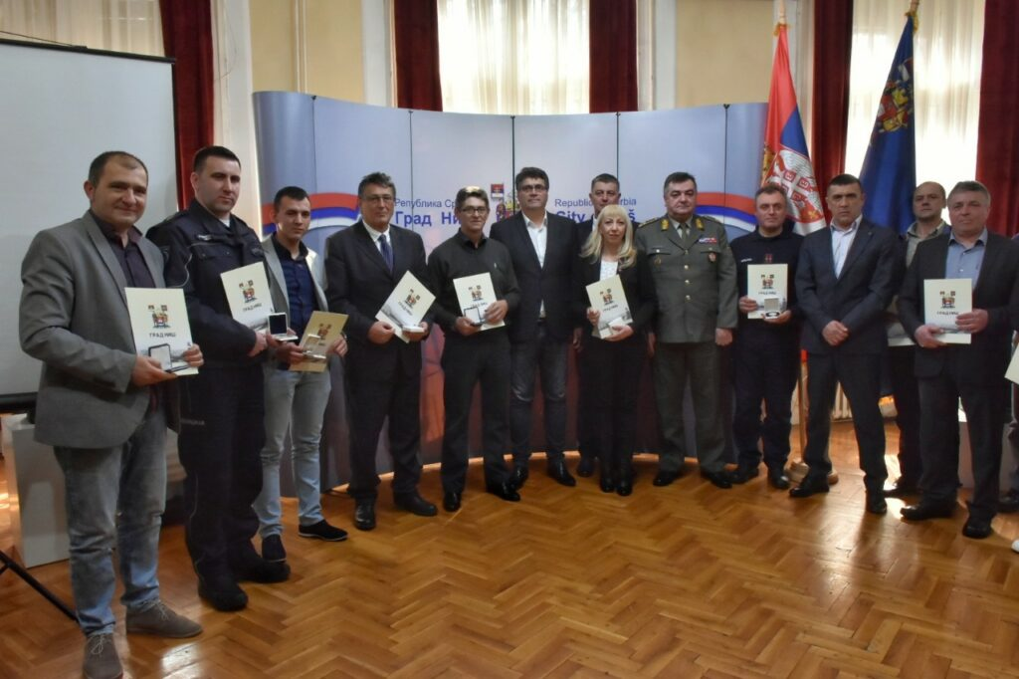
Градоначелник Ниша Дарко Булатовић уручио је захвалницу и златник са ликом цара Константина Црвеном крсту Ниш за унапређење система заштите и спасавања, координацију са снагама за смањење ризика од катастрофа, успешан одговор на ванредне ситуације, као и пожртвованост, солидарност и хуманост у спасавању људских живота и материјалнихдобара.
Признање је уручено у Градској кући, где је у сарадњи са Нишавским округом и Сектором за ванредне ситуације организовано свечано обележавање 1. марта – Међународног дана цивилне заштите. На подручју Нишавског управног округа у протеклој години најчешће су грађани били суочени са поплавама, пожарима, клизиштима и снежним падавинама.
Последњи пример ванредне ситуације је исклизнуће вагона са опасним материјама код Јасеновика, након чега је уследила евакуација читавог села. Тимови Црвеног крста Ниш били су ангажовани током евакуације, прихвата и боравка становништва у прихватним центрима у просторијама Геронтолошког центра у Нишу и Регионалног центра за професионални развој запослених у образовању.

3. Прва помоћ. Подизање свести грађана о значају познавања лаичке прве помоћи и постизање ширег обухвата становништа у оспособљавању за пружање прве помоћи.Обука из прве помоћи деце и младих, ученика основних и средњих школа, студената, учесника у саобрћају, запослених лица,припадника сектора за ванредне ситуације и других категорија стновништва, као и спровођење стручног оспособљавања предавача за обуку из прве помоћи. Унапређење наставних планова, садржаја и методике обуке у првој помоћи у складу са савременим научним сазнањима и стучним ставовима. Процену обучености у првој помоћи волонтера Црвеног крста путем вежби и такмичења екипа прве помоћи и реалистичког приказа повреда, стања и обољења, од општинског до државног нивоа.
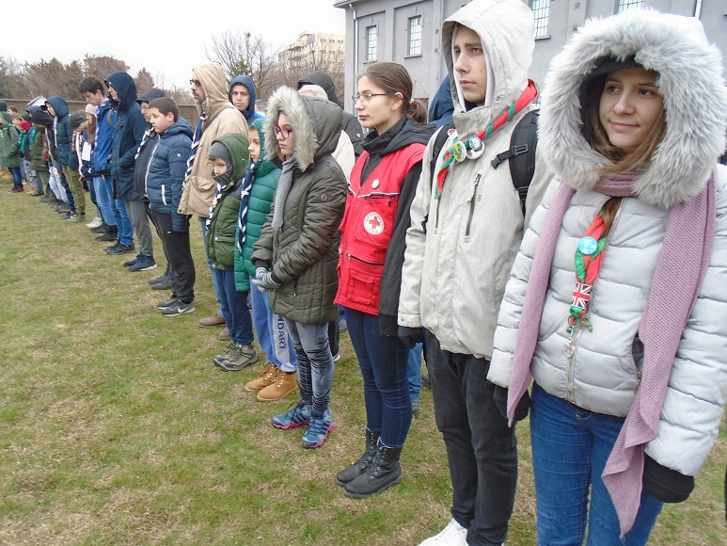
- Екипа прве помоћи Црвеног крста Ниш са два члана учествовала је 11. и 12. фебруара на маршу “Трагом логораша-12. фебруар”, који традиционално организује Савез извиђача града Ниша у знак сећања на страдале у Другом светском рату и пробој логораша из концентрационог логора на Црвеном Крсту. Марш рута била је дугачка 25 километара, на релацији Ниш-Каменица-Бреница-Хум, где је било организовано ноћење у просторијама основне школе. Другог дана, учесници марша присуствовали су комеморацији у Логору на Црвеном крсту у Нишу, где је одржан помен жртвама и положени венци на место стрељања логораша. Присутнима су се, између осталих, обратили градоначелник Ниша Дарко Булатовић и једини преживели логораш Владимир Јовановић.Група од 147 голоруких логораша је 12. фебруара 1942. године напала стражаре и покушала пробој из логора. У томе је успело њих 105, а 42 су оставила своје животе на логорским жицама. То је било прво организовано бекство из неког логора у поробљеној Европи.
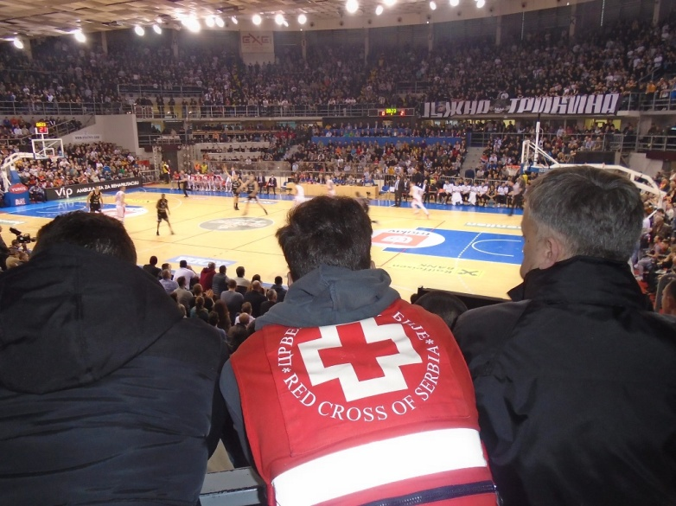
-Црвени крст Ниш је у периоду одржавања утакмица финалног турнира Купа Радивоја Кораћа од 14.-17. фебруара поставио запечаћене кутије за прикупљање новца који ће ићи у хуманитарне сврхе.

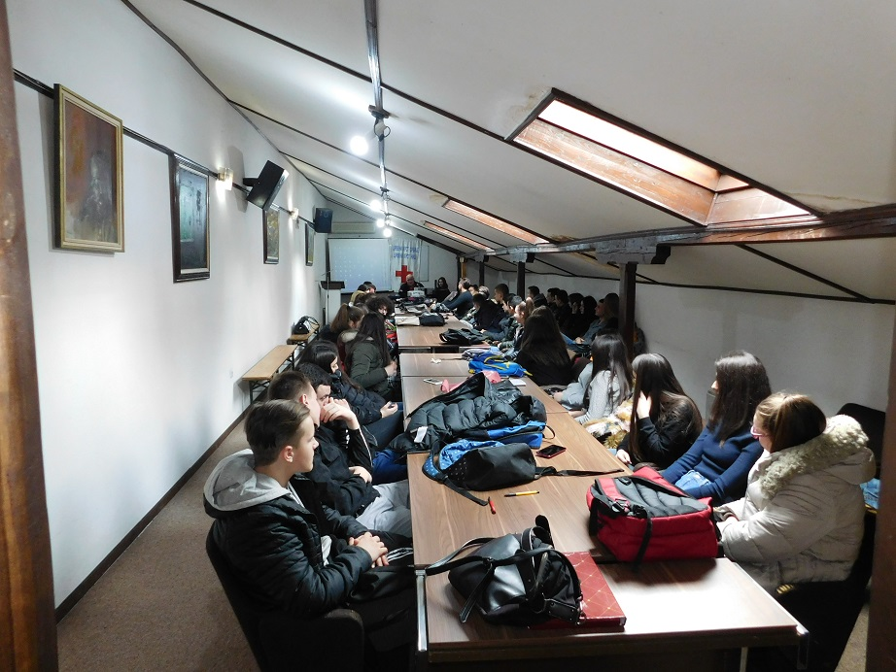
-Ученици Правно-пословне школе из Ниша наставили су обуку из прве помоћи у Црвеном крсту Ниш. Обуку пролазе сва четири разреда ове школе, с тим што ученици првог разреда уче основе прве помоћи, а старији ученици настављају већ започету обуку. Обука из прве помоћи почела је 26.02. и трајала до 25.04.2019.год, обуку је завршило 655 ученика.

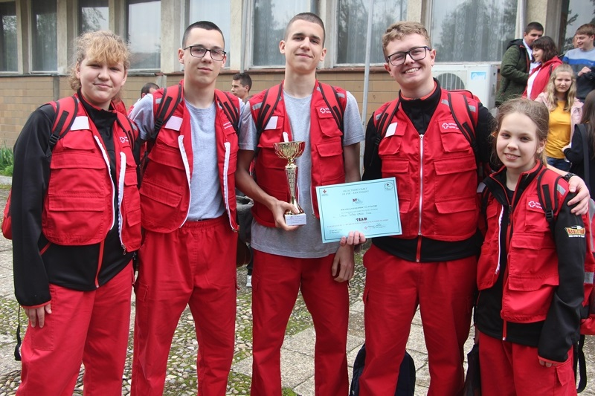
-Екипа прве помоћи Црвеног крста Ниш освојила је прво место на регионалном такмичењу у првој помоћи, које је 14. маја одржано у бугарском граду Ћустендил. Такмичило се укупно девет екипа – седам из Бугарске и по једна екипа из Србије и Северне Македоније.

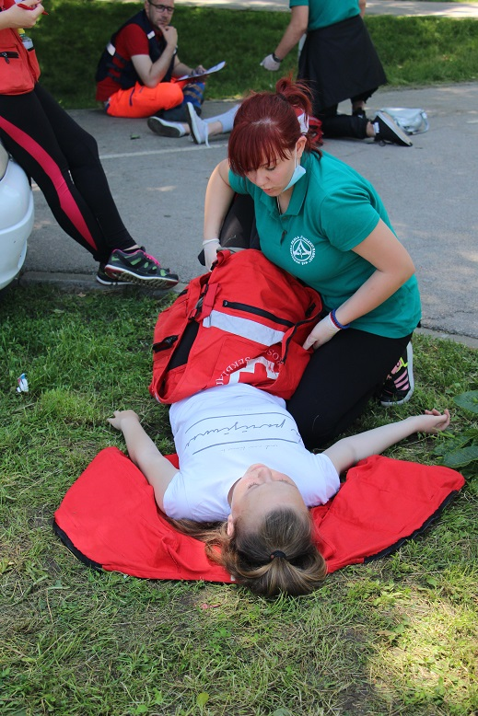
У парку Чаир испред Дечијег културног центра 28.5.2019. са почетком у 10 сати одржано је Градско такмичење екипа прве помоћи. Знање и спретност одмериле су 13 екипа Црвеног крста Ниш са укупно 78 такмичара. На овом атрактивном такмичењу, уз реалистичан приказ рана и повреда, основци и средњошколци ће показати како што брже и спретније могу да помогну у случају разних несрећа - од заустављања крварења, превијања рана до примене вештачког дисања и техника за поновно успостављање рада срца код повређених. Најбоље екипе Црвеног крста Ниш избориће се за учешће на међурегионалном такмичењу 8. јуна на Облачинском језеру.
У категорији подмлатка најбоље су биле екипе:
1. ОШ “Краљ Петар И”
2. ОШ “Учитељ Таса” - екипа 1
3. ОШ “Вожд Карађорђе”
У категорији омладине најбоље су биле екипе:
1. Гимназија “Светозар Марковић”
2. Медицинска школа “Др Миленко Хаџић”
3. Правно пословна школа
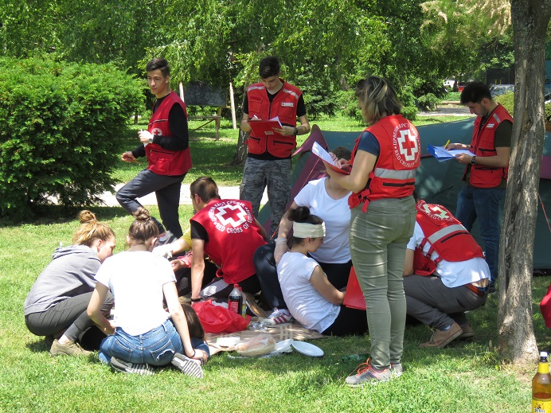

- Екипе прве помоћи Црвеног крста Ниш учествовале су на међурегионалном такмичењу 8. јуна у организацији Црвеног крста Мерошина, на предивном Облачинском језеру. Све екипе прве помоћи Црвеног крста Ниш пласирале су се на државно такмичење, које ће се одржати средином септембра у Београду. Црвени крст Ниш представиле су три екипе - екипа за реалистички приказ освојила је друго место, екипа подмлатка је такође била друга, а екипа омладине је освојила прво место.
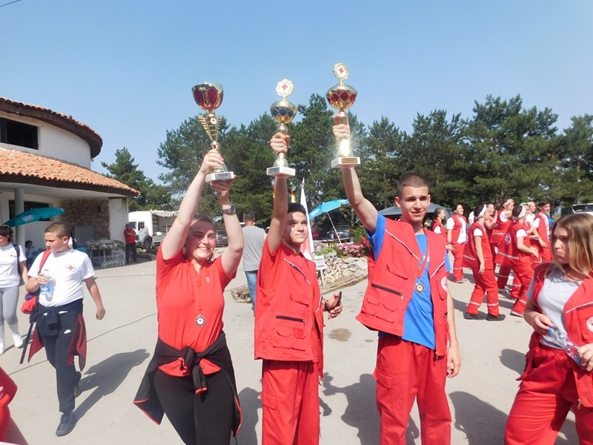

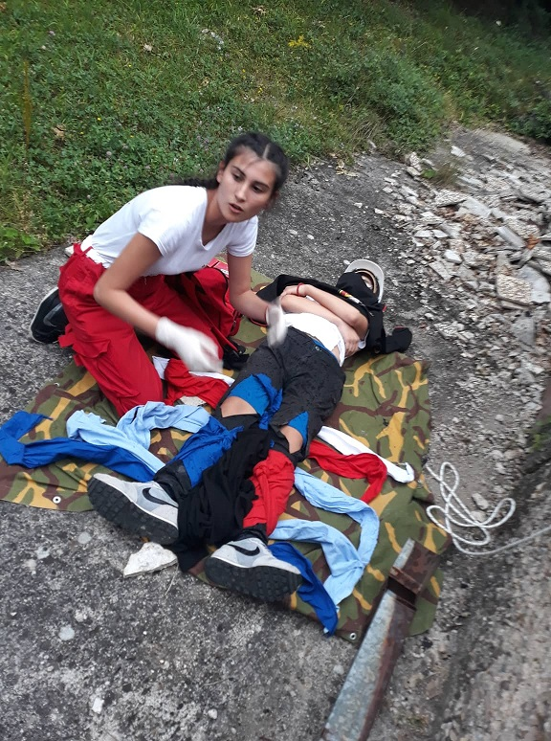

-У периоду 11-14. јула 2019. је одржан камп прве помоћи где је спроведена заједничка припрема волонтера Црвеног крста Суботице и Црвеног крста Ниш за државно такмичење у пружању прве помоћи и реалистичком приказу повреда, обољења и стања. Обука је одржана у одмаралишту "Гај" у Дивљани.

4. Промоција добровољног давалаштва крви међу грађанима у циљу унапређења свести грађана о значају добровољног, анонимног и ненаграђеног давалаштва крви, развијање вештина волонтера и повећање њиховог знања за рад на регрутовању и задржавању давалаца крви. Обуке волонтера из области давалаштва крви у циљу сензибилизацију младих за добровољно давалаштво крви путем конкурса "Крв живот значи" и друштвених мрежа. Посебана пажња биће посвећена едукацији волонтера имајући у виду почетак примене новог Закона о трансфузијској медицини и потребе појачаног рада на мотивацији грађана на добровољно давалаштво крви.
-Црвени крст Ниш је у извештаваном периоду учествовао и организовао акције доборовољног давања крви у сарадњи са Заводом за трансфузију крви Ниш.


-Акција добровољног давања крви биће одржана 25. јануара 2019. године у просторијама Црвеног крста Ниш, ул. Обреновићева 39 у времену од 9-14 часова. Акцији су се придружити и запослени из Црвеног крста Ниш и на тај начин се солидарисати са свим грађанима којима је потребна крв.
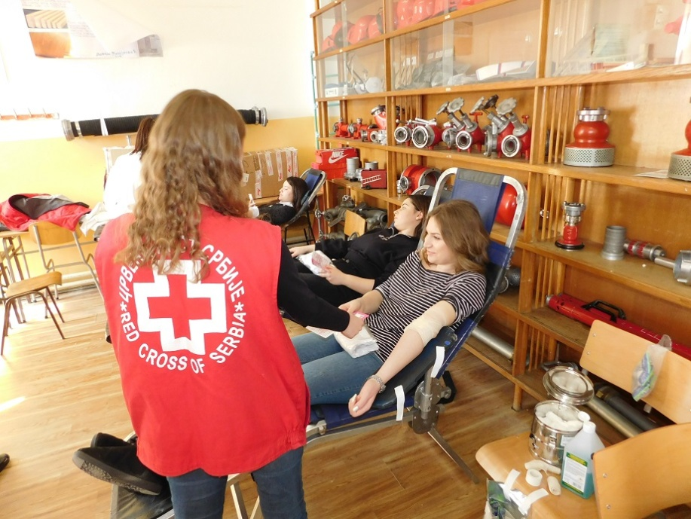
-Средњошколци су још једном показали изузетну хуманост. Акцији добровољног давања крви у Правно-пословној школи у Нишу одржаној 8. Марта одазвало се чак 46 давалаца. Крв је дало њих тридесет двоје. Иначе, Црвени крст Србије ове године тему “Даме у Црвеном крсту” поводом 8. марта Међународног дана жена, посебно посвећује волонтеркама у Црвеном крсту при добровољном давалаштву крви, али и самим женама које су даваоци крви.

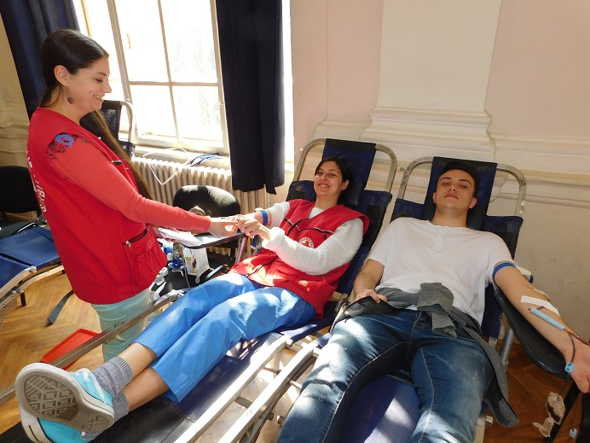
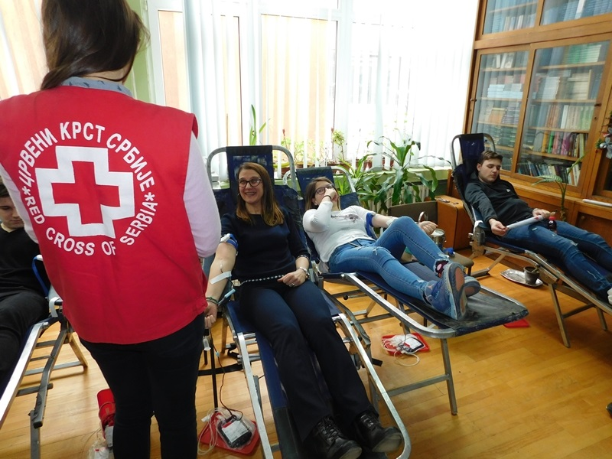
-Акција добровољног давања крви у ЕТШ "Никола Тесла", која је одржана 12. марта 2019.године у времену од 8-12 часова била је прилика да многи средњошколци први пут дарују драгоцену течност. Крв је понудило чак 45 ученика, а дало је 36 ученика. Међу њима је 28 младића и једна девојка који су први пут дали крв. Са једним професором и још једним запосленим који су дали крв, укупан број давалаца крви попео се на 38.

-Завод за трансфузију крви Ниш и Црвени крст Ниш организовали су 4. априла 2019. године акцију добровољног давања крви у Гимназији Стеван Сремац. Акција је имала велики одзив - 53 ученика и ученице су дали крв. Готово половину добровољних давалаца, чак 26, чиниле су девојке. У овој гимназији 33 ученика су први пут добровољно дали драгоцену течност и у знак признања за тај хуман чин добили су прикладне поклоне од Црвеног крста Ниш.
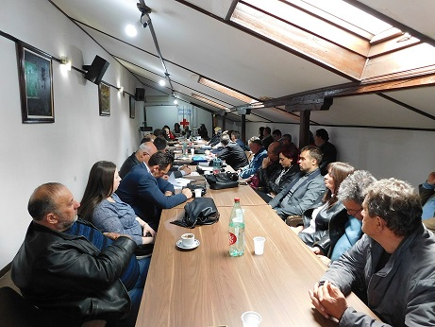
-Црвени крст Србије и Завод за трансфузију крви Ниш су у просторијама Црвеног крста Ниш одржали састанак са представницима организација Црвеног крста са којима сарађује ова овлашћена трансфузијска установа.Размењене су актуелне информације из области давалаштва крви, успостављени договори о техничко-организационој сарадњи у циљу боље реализације програма добровољног давалаштва крви, као и задржавања поверења грађана који дају крв и добрих резултата у виду адекватног броја јединица крви које је неопходно прикупити за лечење грађана.
Од 1. јануара 2019. године почела је примена Закона о трансфузиолошкој медицини, што представља нову ситуацију и за организације Црвеног крста и за Завод за трансфузију крви Ниш на плану организовања и спровођења акција и мотивације грађана, а посебно младих, да се прикључе акцијама добровољног давања крви. Нишки завод акције прикупљања крви организује у сарадњи са 49 градских и општинских организација Црвеног крста.
-У акцији добровољног давања крви, која је 8. априла 2019. године организована у Гимназији “9. мај”, драгоцену течност дали су 21 ученик и један професор. Занимљиво је да је први пут крв дало чак 20 ученика. Акцију су организовали Завод за трансфузију крви Ниш и Црвени крст Ниш.

-И у Машинској школи Ниш акцији добровољног давања крви одазвали су се и ученици и професори. Драгоцену течност дало је осморо ученика и један професор, а занимљиво је да је већини ученика ово био први пут да добровољно да крв. Током ове акције нишки Завод за трансфузију крви добио је пет нових давалаца.Свим даваоцима уручени су симболични поклони Завода и Црвеног крста Ниш. Акција је одржана 9. априла 2019. године.

-Гимназијалци и њихови професори показали су своју хуманост. У акцији добровољног давања крви у Гимназији Бора Станковић крв је дало 16 ученика и петоро запослених, међу којима су два професора и три радника школе. Током ове акције први пут крв је дало чак десеторо ученика . Акција је одржана 9. априла 2019. Године.

-Ученици и њихови професори показали су своју хуманост. У акцији добровољног давања крви у Медицинској школи "др Миленко Хаџич" крв је дало 26 ученика , један запослени и 2 волонтера мотиватора из Црвеног крста.. Акција је одржана 15. и 16. априла 2019. године.
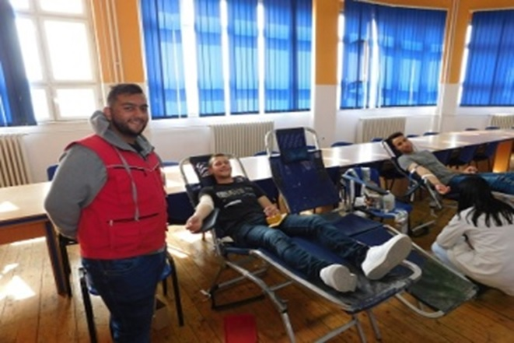

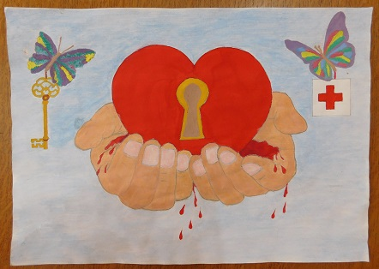
-Црвени крст Ниш расписује конкурс „Крв живот значи 2019”, који траје од 18. фебруара до 12. априла 2019. године. Право учешћа имају само радови ученика основних и средњих школа, који могу послати литерарни, ликовни и видео рад. Тема конкурса је промоција добровољног, анонимног и неплаћеног давалаштва крви.

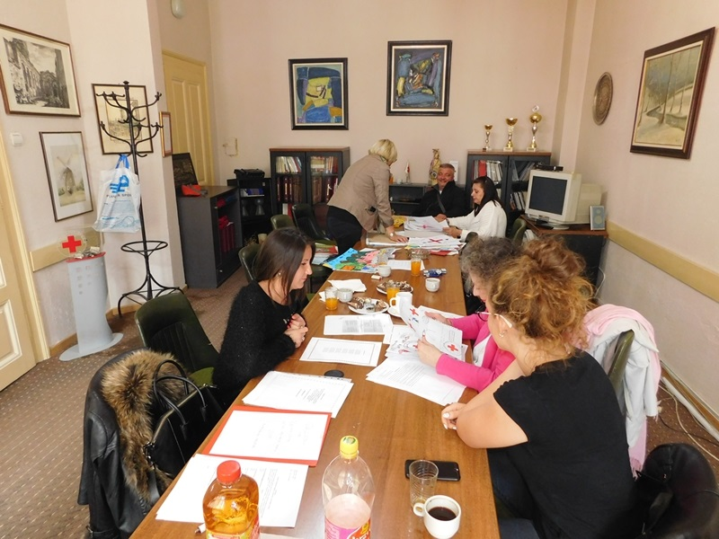
-Комисија Црвеног крста Ниш изабрала је најбоље радове на конкурсу "Крв живот значи”, којим се промовише неплаћено, анонимно и добровољно давалаштво крви. Најбољи ликовни и литерарни радови представљаће Црвени крст Ниш, школу и град Ниш на конкурсу Црвеног крста Србије. Црвени крст Ниш ће награђене радове изложити у својим просторијама током обележавања Недеље Црвеног крста.

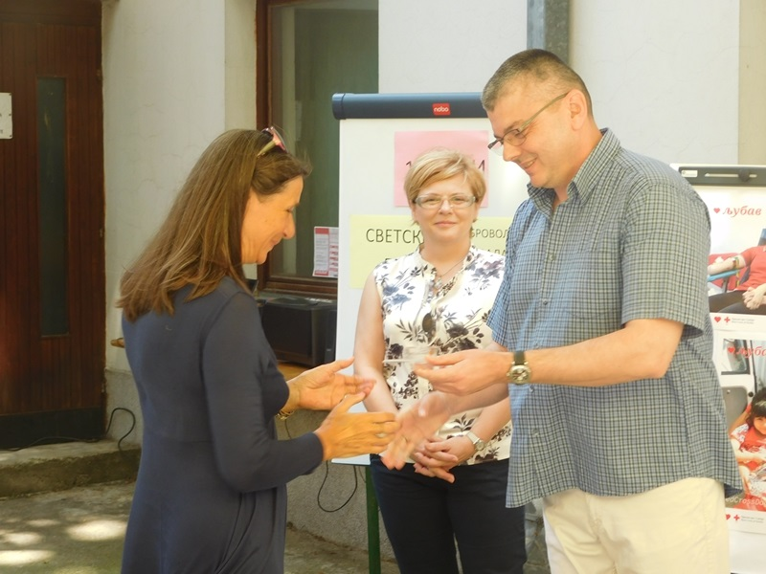
-Црвени крст Ниш је Светски дан добровољних давалаца крви, 14. јун, обележио поделом признања вишеструким даваоцима, у сарадњи са Заводом за трансфузију крви Ниш.Признања су добили даваоци који су драгоцену течност дали 50 и 75 пута.Међу онима који су крв дали 75 и више пута је некадашњи радник Железница Србије, сада пензионер Зоран Недељковић, који је поручио младим људима да дођу и дају крв, како би помогли повређенима у саобраћајним несрећама или онима којима је потребна операција.
Светски дан давалаца крви ове године је обележен под слоганом „Безбедна крв за све“.
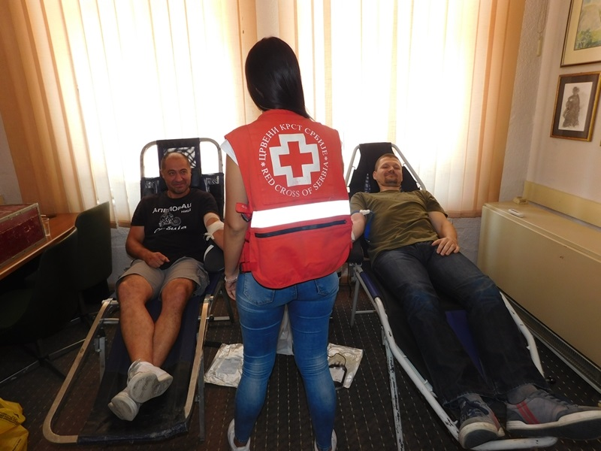
-У просторијама Црвеног крста Ниш одржана је дана 18.07.2019. године још једна акција добровољног давања крви, са великим одзивом грађана. Пријавило се четрдесет троје давалаца, а крв је дало њих 39.Због сезоне годишњих одмора, поред редовних акција Завода за трансфузију крви Ниш и Црвеног крста Ниш, одлучено је да се током летњих месеци организују и додатне акције, како би се прикупило што више јединица крви.

5.Здравствено превентивну делатност, промоцију здравих стилова живота и превенцију болести зависности те у том смислу континуиране обуке волонтера и сарадника Црвеног крста у области јавног здравља и промаоције здравих стилова живота. Додатна активност биће усмерена на развијање програма психосоцијалне подршке у кризним ситуацијама са посебним нагласком на рањиве групе, развијање обуке за волонтере за пружање психосоцијалне подршке у кризним ситуацијама
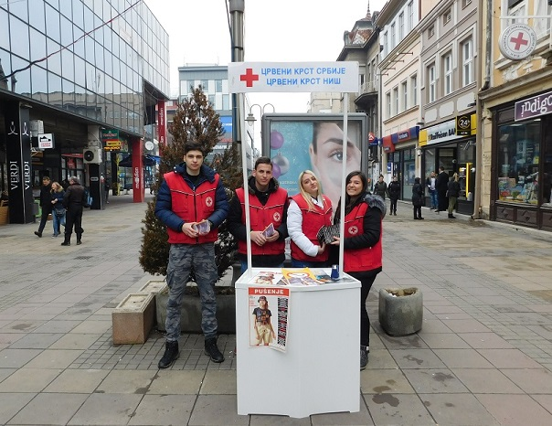
-Национални дан без дуванског дима Црвени крст Ниш обележио је уличном акцијом. Грађанима, посебно младима, подељене су брошуре које указују на штетност дуванског дима по здравље пушача, али и пасивних пушача, који такође удишу штетне материје. Национални дан без дуванског дима обележава се сваког 31. јануара, а ове године под слоганом “Заштитимо се од дувана”.

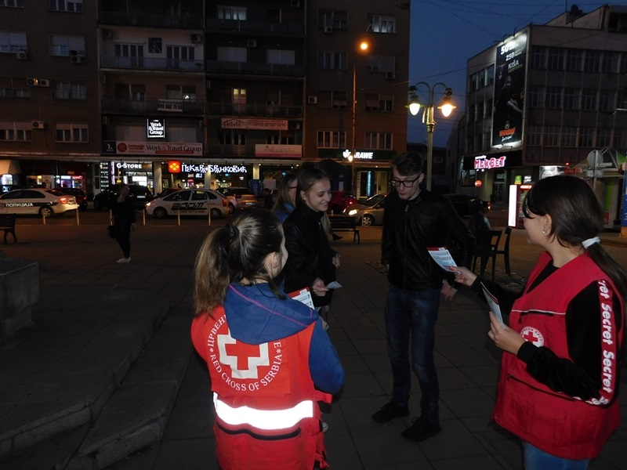
-Црвени крст Ниш се, заједно са другим организацијам цивилног друштва и здравственим установама, посебно Заводом за плућне болести и Институтом за јавно здравље, придружио националној кампањи у борби против туберкулозе под слоганом „Време је". Црвени крст спроводи активности у здравственој превенцији едукацијама и информисањем грађана, посебно омладине о препознавању симптома туберкулозе, начину на који се преноси ТБЦ, заштити и мерама лечења. Црвени крст Ниш је поводом Светског дана борбе против туберкулозе организовао дана 22.03.2019. године за ученике Правно-пословне школе презентацију о ТБЦ. Поводом Светског дана борбе против туберкулозе одржана је 23.03.2019. године улична акција током које су грађанима подељени информативни флајери о овој болести и важност превентиног деловања против туберкулозе.Светска здравствена организација је прогласила 24. март Светским даном борбе против туберкулозе како би упозорила на важност превенције те болести, од које у свету умире између три и четири милиона људи.

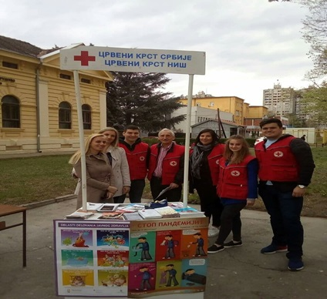
-Црвени крст Ниш обележио је Светски дан здравља 7. април у сарадњи са Институтом за јавно здравље. У великој акцији која је организована на платоу код Пастеровог завода учествовали су представници бројних организација и установа: сем Института и Црвеног крста, ту су били и представници Војне Болнице, Завода за здравствену заштиту радника, Дома здравља Ниш, Дома здравља Куршумлија, Завода за здравствену заштиту студената Ниш, ИФМСА организација студената на Медицинском факултету , НИПСА-организација студената фармације. Овогодишње активности спроведене су под слоганом „Примарна здравствена заштита - основ универзалне покривености здравственом заштитом”.Црвени крст је, поделом флајера о очувању здравља, промовисао значај здравих стилова живота и превенције фактора ризика за настанак болести.

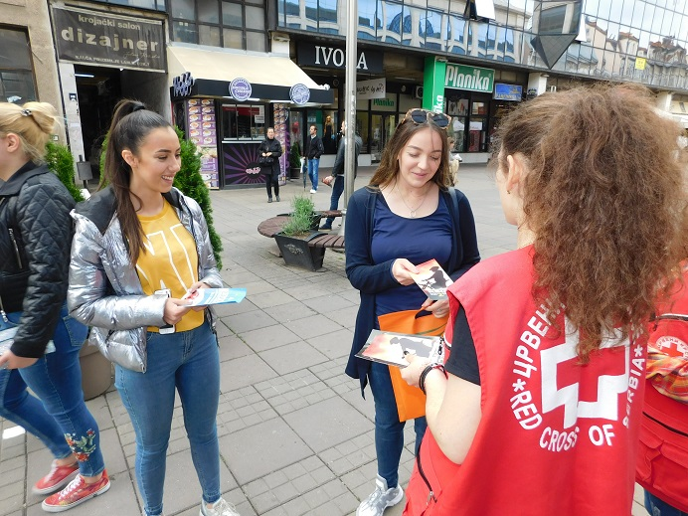
-Црвени крст Ниш је 31. мај - Светски дан без дуванског дима обележио уличном акцијом и презентацијом Црвеног крст Србије о „Штетном утицају излагања дуванском диму на здравље младих“ аутора др сци. Светлане Вучетић Арсић.Волонтери Црвеног крста су грађанима делили флајере о штетности дуванског дима и здравим стиловима живота. Овогодишња тема Светског дана без дуванског дима је „ Дуван и здравље плућа“, а слоган под којим се обележава је „Не дозволите да због дувана изгубите дах“.Све активности поводом Светског дана без дувана имале су за циљ да укажу на велики број смртних случајева и плућних болести изазваних дуваном, као и на последице изложености дуванском диму на здравље плућа.

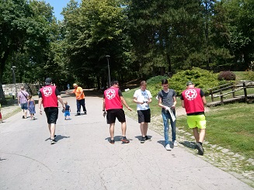
-Предавањем и уличном акцијом, Црвени крст Ниш обележио је 26. јун, Међународни дан против злоупотребе и незаконите трговине дрогама. Волонтери Црвеног крста присуствовали су предавању о злоупотреби дрога, врстама опојних средстава и штетним и трајним последицама које остављају на младе. Организована је и подела флајера грађанима у Обреновићевој улици, на Тргу Краља Милана и код Тврђавског моста, а циљна група су били млади.
Слоган кампање за 2019. годину је „Здравство и правосуђе – заједно у сузбијању дрога”. Циљ је да се укаже на значај мултисекторске сарадње, у коју треба да буду укључени здравство, полиција, правосудни органи, органи социјалне заштите, просвета и други сектори и организације.

6.Рад са подмлатком и омладином као значајним делом људских ресурса организације Црвеног крста кроз активности на васпитању и мотивисању деце и омладине у духу хуманизма, толеранције, и узајамне солидарности путем обуке волонтера, летњих школа подмлатка и омладине, кампова, реализацију програма "Промоције хуманих вредности" и других програма .
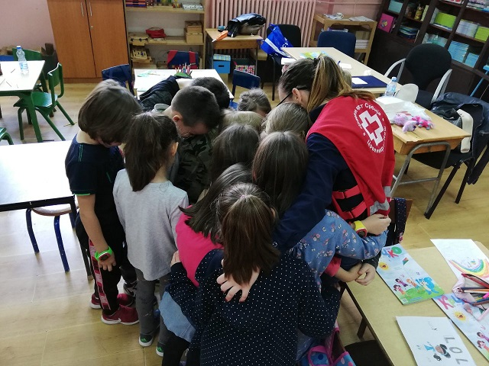
- Црвени крст Ниш је и у току 2019. Године наставио са реализацијом програма „Промоција хуманих вредности“. У периоду од јануара до јуна програм је реализован у две основне школе.
- У оквиру програма „ Промоција хуманих вередности“ посебно су прилагођене и рализоване радионице за предшколце у основној школи Учитељ Таса и Дечијем културном центру. Дана 10.06. успешно је реализована и последња у низу радионица за децу предшколског узраста у оквиру Програма промоције хуманих вредности. Од априла месеца, укупно су одржане 42 радионице у ОШ „Учитељ Таса“ и Дечијем културном центру. Кроз евалуацију која је рађена на последњим радионицама, деца су изразила задовољство, рекла су да им је било лепо и забавно а волонтери такође да су задовољни и да им је ово посебно и драгоцено искуство. У плану је и наставак реализовања програма са овом узрасном групом деце од септембра.

-Два волонтера Црвеног крста Ниш учествују у традиционалном Летњем кампу који од 1. до 8. јула 2019. године организује Црвени крста Дољевац. Камп је намењен за младе узраста од 13-16 година, заинтересоване за промоцију хуманих вредности, спречавање трафикинга, међународно хуманитарно право, прву помоћ и друге програмске активности Црвеног крста. Ове године програм обуке „Трафикинг“ спроводе тренери из Београда, а полазници кампа ће бити оспособљени за едукаторе у тој области. Организује се и рад литерарне и ликовне секције, које ће се бавити разним темама – хуманост на делу, крв живот значи, толеранцијом против насиља... Учесници ће се упознати и са радом домаћина, Црвеног крста Дољевац, разговараће о дечијим правима, а у плану су и бројне спортске активности.У кампу су учесници из Ниша, Власотинца, Мерошине, Дољевца, Сврљига, Гаџиног Хана и Прокупља.
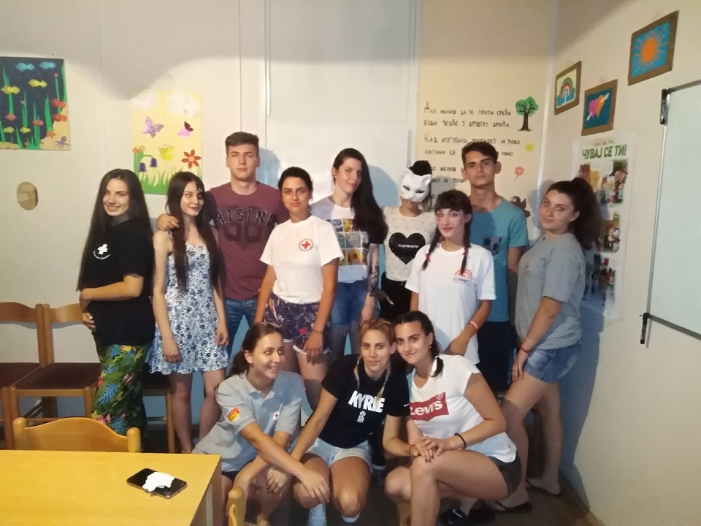

7. Службе тражења, усмериће се на покретање и спровођења тражења несталих лица по захтевима грађана у редовним и ванредним стањима, издавање потврда о боравку лица у коцентрационим логорима или на принудном раду за време II светског рата, као и редовна обука јединица за деловање у несрећама који су задужени за послове службе тражења у приликама елементарних и других несрећа како би се обезбедило пуно ангажовање службе тражења на успостављању прекинутих продичних веза између чланова породица у случајевима елементарних и других несрећа.
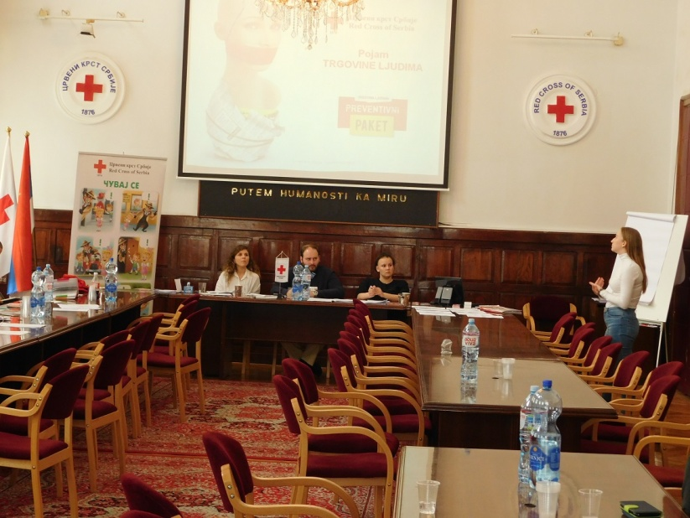
-Црвени крст Ниш богатији је за једног лиценцираног тренера у програму борбе против трговине људима. Ученица другог разреда Правно пословне школе показала је велико знање на тестирању које је 6. априла организовано у Црвеном крсту Србије и тиме обезбедила лиценцу у овој важној области деловања Црвеног крста.
- Едуковни волонтери спроводили су програм борбе против тровине људима у две основне школе и овим програмом обухватили ученике и Правно-пословне школе.
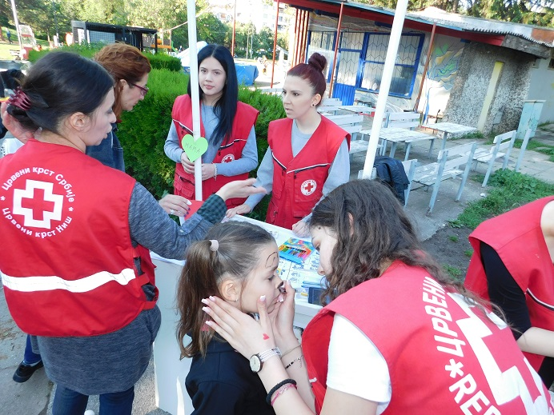
-На Светски дан породице, 15. маја, реализован је разноврсни забавни и такмичарски прогам у парку Чаир, који су организовали волонтери Сектора за борбу против трговине људима и ПХВ-а и Дечијег културног центра. Програм је осмишљен како за родитеље тако и за децу. Истовремено је подељен промотивни материјал, везан за значај и деловање Црвеног крста. На овај датум је скренута пажња и на опасност од трговине људима, што представља проблем светских размера.
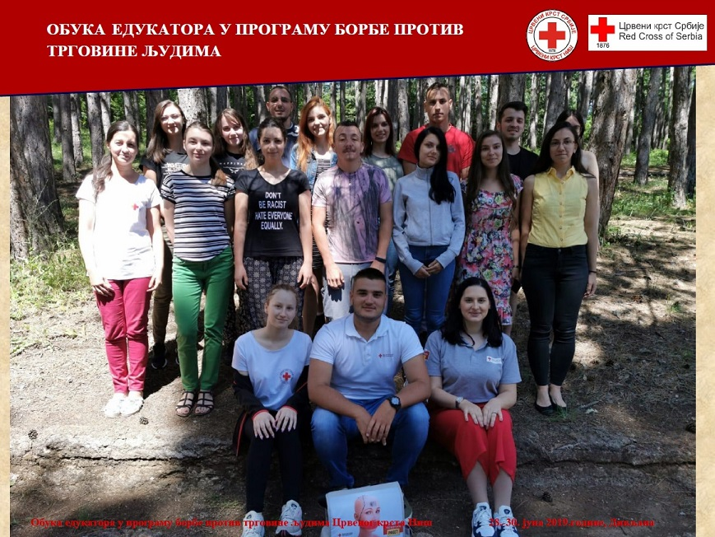
У одмаралишту Црвеног крста Ниш „Гај“ у Дивљани је од 28-30. јуна одржан семинар за обуку нових едукатора Програма борбе против трговине људима Црвеног крста Србије. Обуку је прошло 16 волонтера Црвеног крста Ниш, иначе студената Универзитета у Нишу - Економског, Медицинског и Филозофског факултета (департмани за психологију и педагогију). Учесницима семинара детаљно је појашњен појам трговине људима и представљена озбиљност овог глобалног проблема. Сем тренера Црвеног крста Ниш, семинару су као гостујући предавачи присуствовали и тренери из Црвеног крста Крагујевац и Црвеног крста Србије.

8.Ширење знања о принципима и вредностима Црвеног крста (Дифузија), разумевање и прихватање улоге и значаја међународног хуманитарног права и Основних принципа Међународног покрета Црвеног крста и Црвеног полумесеца унутар структуре организације Црвеног крста и циљних група у програмима Црвеног крста, као и кроз упознавање грађана, оружаних снага и свих надлежних институција са Женевским ковенцијама о заштити жртава рата, Допунским протоколима уз ове конвенције и употребу и заштиту знака Црвеног крста сходно Закону.

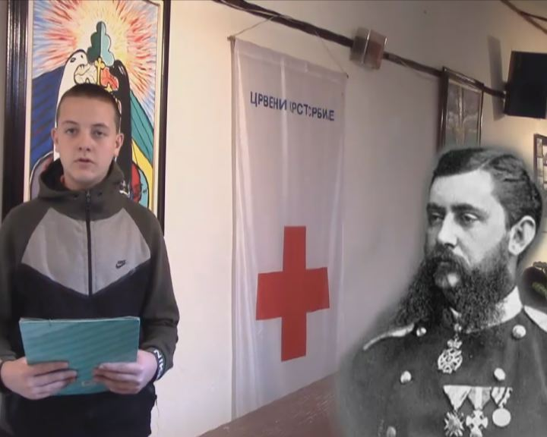
-Промоцијом филма који су урадили ученици ОШ „Бубањски хероји“, Црвени крст Ниш обележио је јубилеј - 141 годину постојања ове најстарије хуманитарне институције у граду.Црвени крст Ниш је формиран на иницијативу др Владана Ђорђевића 19. јануара 1878. године, само осам дана након ослобођења града од Турака.
Црвени крст Ниш обележио је 141 годину рада промоцијом филма који су направили ученици ОШ „Бубањски хероји“, уз помоћ професора историје Ђорђа Бојанића и вероучитеља Дејана Јовановића. Ђаци су овим 15-минутним филмом приказали историјат Црвеног крста од самог оснивања до изазова пред којима су се нашли у време ратова деведесетих година 20. века.Један од чланова ђачког тима Видак Видаковић, сада већ средњошколац, каже да је филм о Црвеном крсту четврти документарни филм који су снимили док су били у осмом разреду.“Током снимања обишли смо бројне аутентичне локације у Нишу, на које као ученици до сада нисмо обраћали посебну пажњу. Сазнали смо многе информације, а посебно су нам инспиративне приче о томе колико је и на које начине Црвени крст помагао људима током више од 140 година постојања”, изјавио је Видаковић.
Промоција филма групе младих аутора је прилика да се промовише волонтеризам, који је покретачка снага те организације.Волонтери Црвеног крста током низа година основцима школе “Бубањски хероји” одржали су бројне радионице чији је циљ да се смањи насиље међу децом и младима, развије толеранција и подстакне уважавања културолошких разлика, као и превенција болести зависности.“То је један од најбољих начина на који деца уче и памте неке важне поруке које ми њима шаљемо” - оценила је директорка ОШ “Бубањски хероји” Верица Раденковић.Црвени крст Ниш је најстарија хуманитарна институција у граду, формиран је на иницијативу др Владана Ђорђевића 19. јануара 1878. године, само осам дана након ослобођења Ниша од Турака.

-Светски дан Црвеног крста 8. мај и Недеља Црвеног крста од 8. до 15. маја 2019. године обележена је темом коју је определила Међународна федерација друштава Црвеног крста и Црвеног полумесеца, а то је “љубав”.
Црвени крст Ниш у оквиру Недеље Црвеног крста реализоваће бројне акитвности:
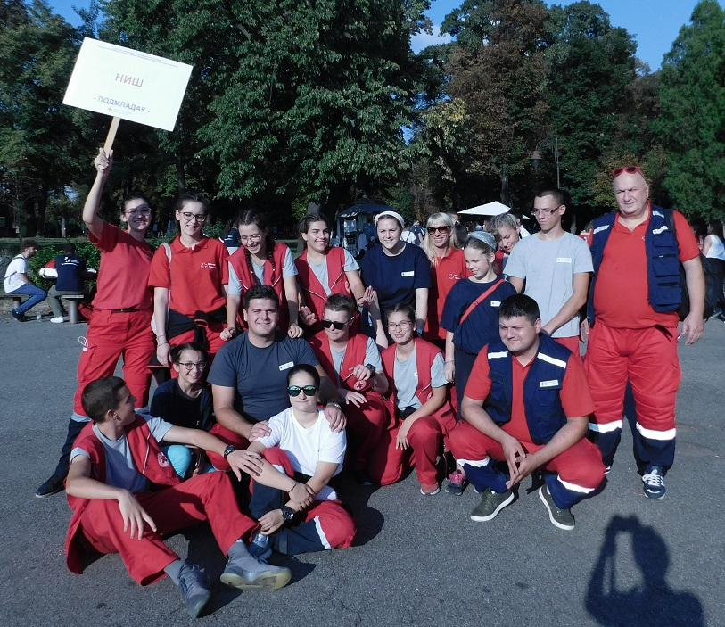
- мај – Седница Скупштине Црвеног крста Ниш у просторијама ЦК Ниш (Обреновићева 39) са почетком у 15 часова.
- мај – У просторијама Дечијег културног центра у Чаиру са почетком у 11 часова одржаће се манифестација у којој ће учестовати предшколци и ученици основне школе „Учитељ Таса“, ученици Специјалне школе Бубањ и победници Мајске песме 2018. године из Дечијег културног центра. Овом приликом организоваће се и свечани пријем предшколаца у Црвени крст.
- мај – У оквиру подршке и сарадње Црвеног крста и Специјалне школе Бубањ, Црвени крст ће ученицима школе уручити донацију у храни.
- мај – Националони дан добровољних давалаца крви обележиће се поделом признања даваоцима за 35 давања и поделом награда победницима конкурса Црвеног крста „Крв живот значи“, у просторијама Црвеног крста Ниш, са почетком у 13 часова,
- мај – Донација гардеробе особама са инвалидитетом у стању социјалне потребе.
- мај – У оквиру подршке деци са специјалним потребама и сарадње Црвеног крста и школе „Царица Јелена“, Црвени крст ће ученицима школе уручити донацију у храни.
- мај – У парку „Чаир“ биће организована манифестација поводом реализације програма психосоцијалне подршке и програма борбе против трговине људима.
13– 15. мај – У оквиру међурегионане сарадње Црвеног крста Ниш и Црвеног крста Ћустендил-Бугарска, на позив Црвеног крста Ћустендил, делегација Црвеног крста Ниш представиће програм прве помоћи, а волонтери обе организације ће одржати заједничку вежбу.

Светски дан Црвеног крста и Црвеног полумесеца, који се обележава 8. маја, на рођендан нашег оснивача Анрија Динана, годишња је прослава Међународног покрета Црвеног крста и Црвеног полумесеца. Сваке године, друштва Црвеног крста и Црвеног полумесеца организују активности како би истакли јединствену улогу Покрета у својим земљама.

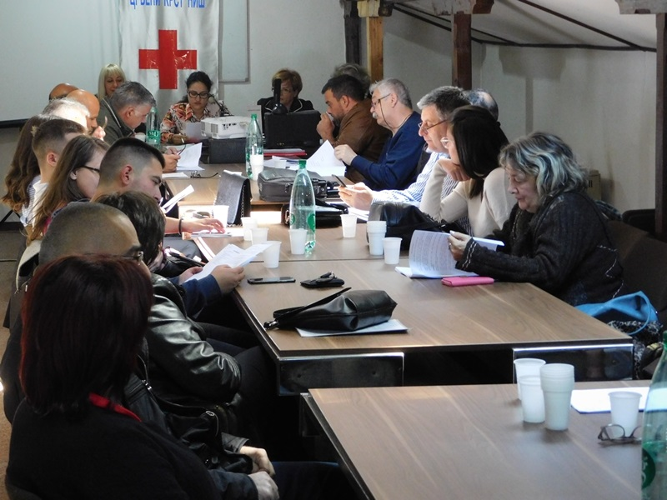
-На Светски дан Црвеног крста који се обележава 8. маја, одржана је седница Скупштине Црвеног крста Ниш. Седницу је отворила председник Црвеног крста Ниш Седницом Скупштине, на којој је између осталог усвојен план рада за 2019. годину, започето је обележавање Недеље Црвеног крста.

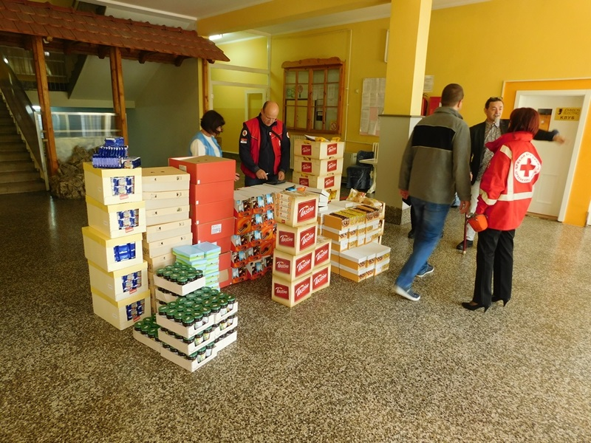
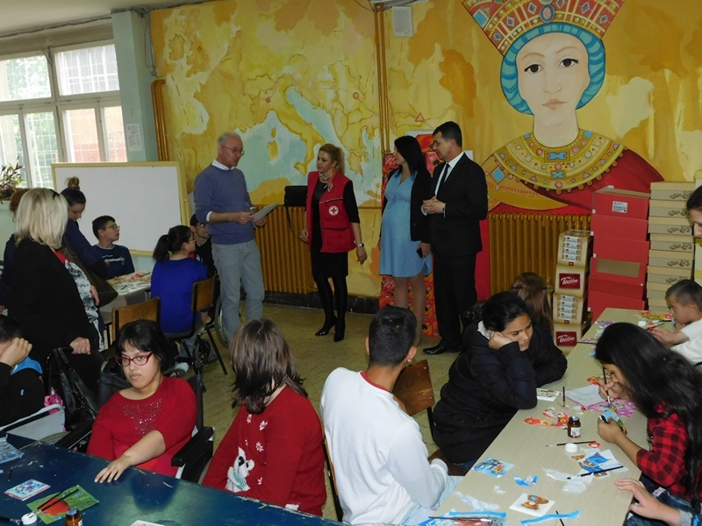
-У оквиру обележавања Недеље Црвеног крста, уручене су донације у храни ученицима две нишке школе са којима организација Црвеног крста Ниша има традиционално добру сарадњу – Специјалне школе са домом ученика “Бубањ” и школе за основно и средње образовање “Царица Јелена”. Школама су поклоњени кандирани производи, а укупна вредност донације је 1.200.000 динара. Црвеном крсту Ниш је том приликом уручена захвалница за организовање хуманитарних акција и неговање сарадње са школом “Царица Јелена”. Примопредаји донације присуствовао је и председник ГО Палилула Александар Ждрале.

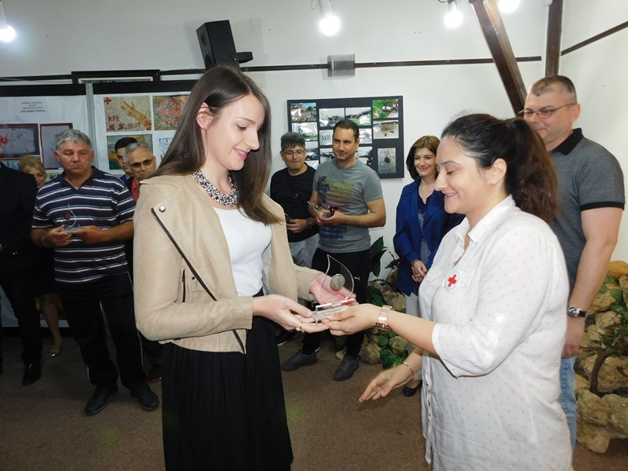
-Црвени крст Ниш је 11. маја, на Национални дан добровољних давалаца крви, уручио признања даваоцима који су драгоцену течност дали 35 пута. Уручено је чак 46 признања. Свечаност је организована у сарадњи са представницима Завода за трансфузију крви у Нишу, који по новој организацији брине о потребама Клиничког центра Ниш и још 16 болница у овом региону.Такође, Црвени крст је наградио најбоље ликовне и литерарне радове нишких основаца и средњошколаца који су пристигли на конкурс “Крв живот значи”. Укупно је награђено 19 ученика који су освојили неко од прва три места у својим категоријама.

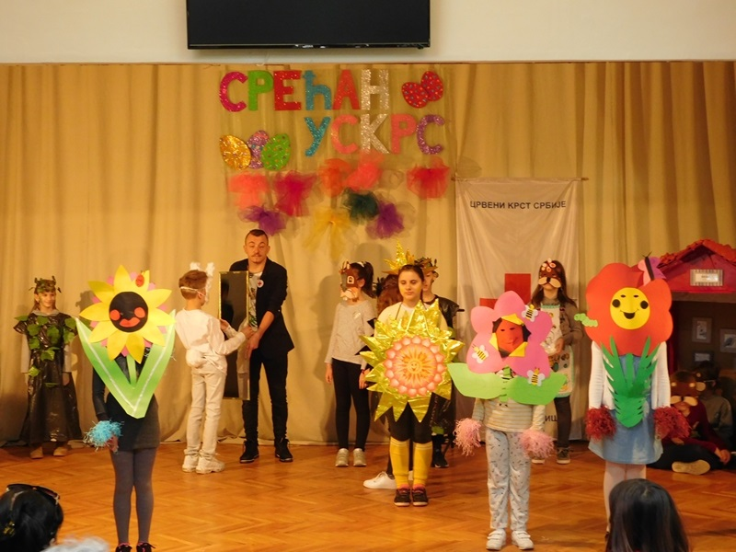
-У просторијама Дечијег културног центра у Чаиру, у оквиру програма “Промоције хуманих вредности” (ПХВ) у четвртак, 9. маја 2019. одржана је манифестација поводом Недеље Црвеног крста. Учествовали су ученици ОШ „Учитељ Таса“ , Специјалне школе „Бубањ“ и Андреј Димитријевић, победник Мајске песме 2018. године из Дечијег културног центра. У складу са темом „Љубав“, коју је ове године Међународна федерација Црвеног крста и Црвеног полумесеца определила, програм ПХВ-а је посвећен најмлађима из чијих срца она најискреније извире.Током ове манифестације, организован је и пријем деце предшколског узраста Дечијег Центра и ОШ “Учитељ Таса” у Црвени крст. По завршетку програма, деца су наставила дружење кроз разне активности које су волонтери ПХВ-а спремили за њих.
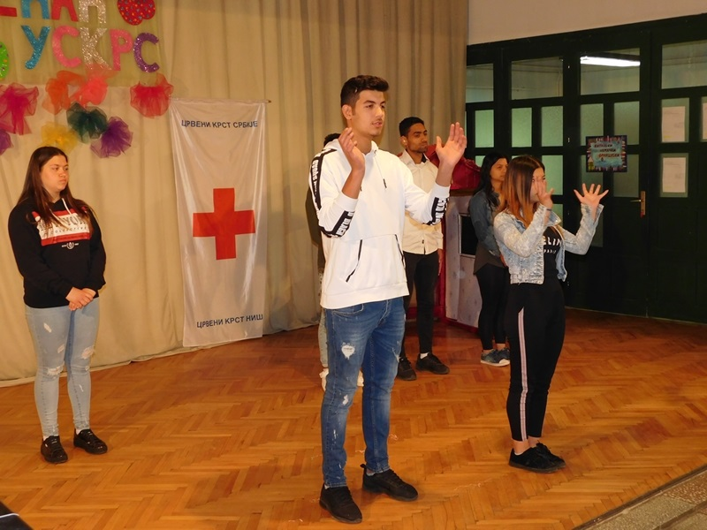

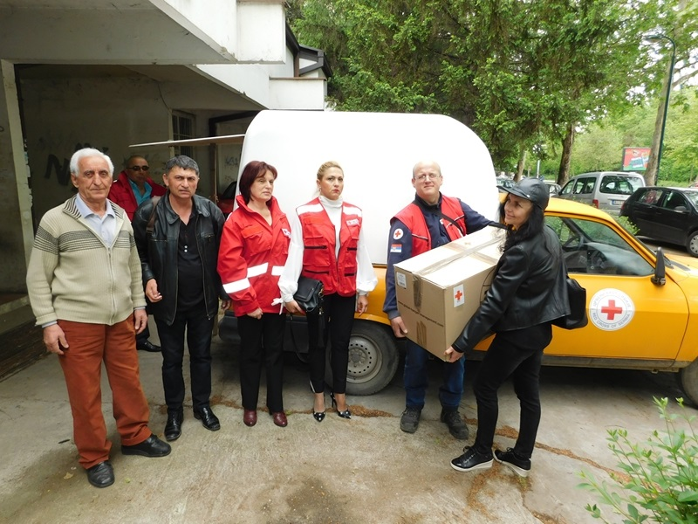
-Црвени крст је Ниш је, у сарадњи са председником Савета за рад са организацијама инвалида на територији града Ниша Јорданом Ивановићем, 13. маја 2019. године донирао гардеробу особама са инвалидитетом које су у стању социјалне потребе. Донација је поклон компаније Филип Морис, а предаја је организована у Месној канцеларији Божидар Аџија. Помоћ је уручена члановима Удружења особа са инвалидитетом због ампутација и повреда на раду, нишког Удружења цивилних инвалида рата и Градског удружења церебралне и дечије парализе.
Црвени крст Ниш и Град Ниш заклучили су Уговор бр. 228/2019-01 од 30.01.2019. године којим су уређена права и обавезе између Града Ниша и наше организације у спровођењу и финансирању послова од општег интереса из програмских активности „јавна овлашћења поверена Црвеном крсту Србије“ у 2019. години на територији Града Ниша. Наведеним Уговором Град Ниш се обавезао да за спровођење активности обезбеди организацији Црвени крст Ниш за 2019. годину средства у износу од 5.000.000,00 динара. Уговором је такође регулисано да ће се наведена средства преносити квартално на основу захтева за плаћање од стране Црвеног крста Ниш. У првих шест месеци Црвеном крсту је пренето 2.500.000,00 динара за реализовање активности.
Црвени крст Ниш
Секретар
__________________

